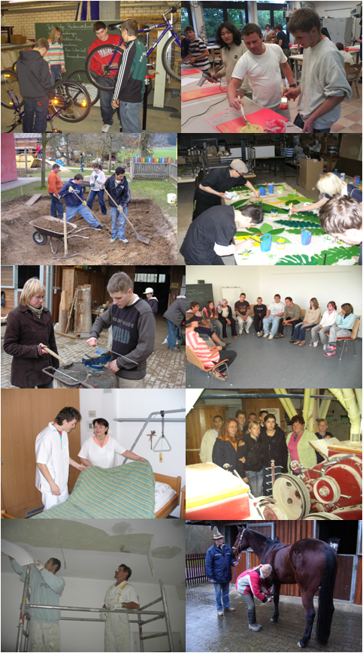***Das können wir für dich tun:***

* *Vorbereitung auf den Lernstoff in der Berufsschule*
* *Lücken in Deutsch und Mathe aufarbeiten*
* *Deine Fähigkeiten fördern – dein Selbstvertrauen stärken*
* *Unterstützung in der Berufsfindung*
* *Bewerbungstraining*
* *Unterstützung und Beratung bei persönlichen Problemen*

***Das musst du leisten:***

* *Bereitschaft zu einsatzbereitem Lernen in der Schule*
* *regelmäßige und pünktliche Anwesenheit*
* *Vorbereitung für die Schule (auch vollständige Arbeitsmaterialien)*
* *Bereitschaft zum Nachdenken über dein Verhalten und Einsicht*
* *Einhalten der Regeln an der Schule und in den Betrieben*

|  |  |
| --- | --- |
| *???*  *Haben Sie noch Fragen?*  *Rufen Sie uns einfach an und vereinbaren Sie einen Termin!* | *Mittelschule*  *Eichstätt-Schottenau*  *Schottenau 18*  *85072 Eichstätt*  *Tel.: 08421 934499-2000*  *Fax: 08421 934499-2222*  *www.mittelschule-eichstaett.de* |



***Die***

***Praxisklasse***

***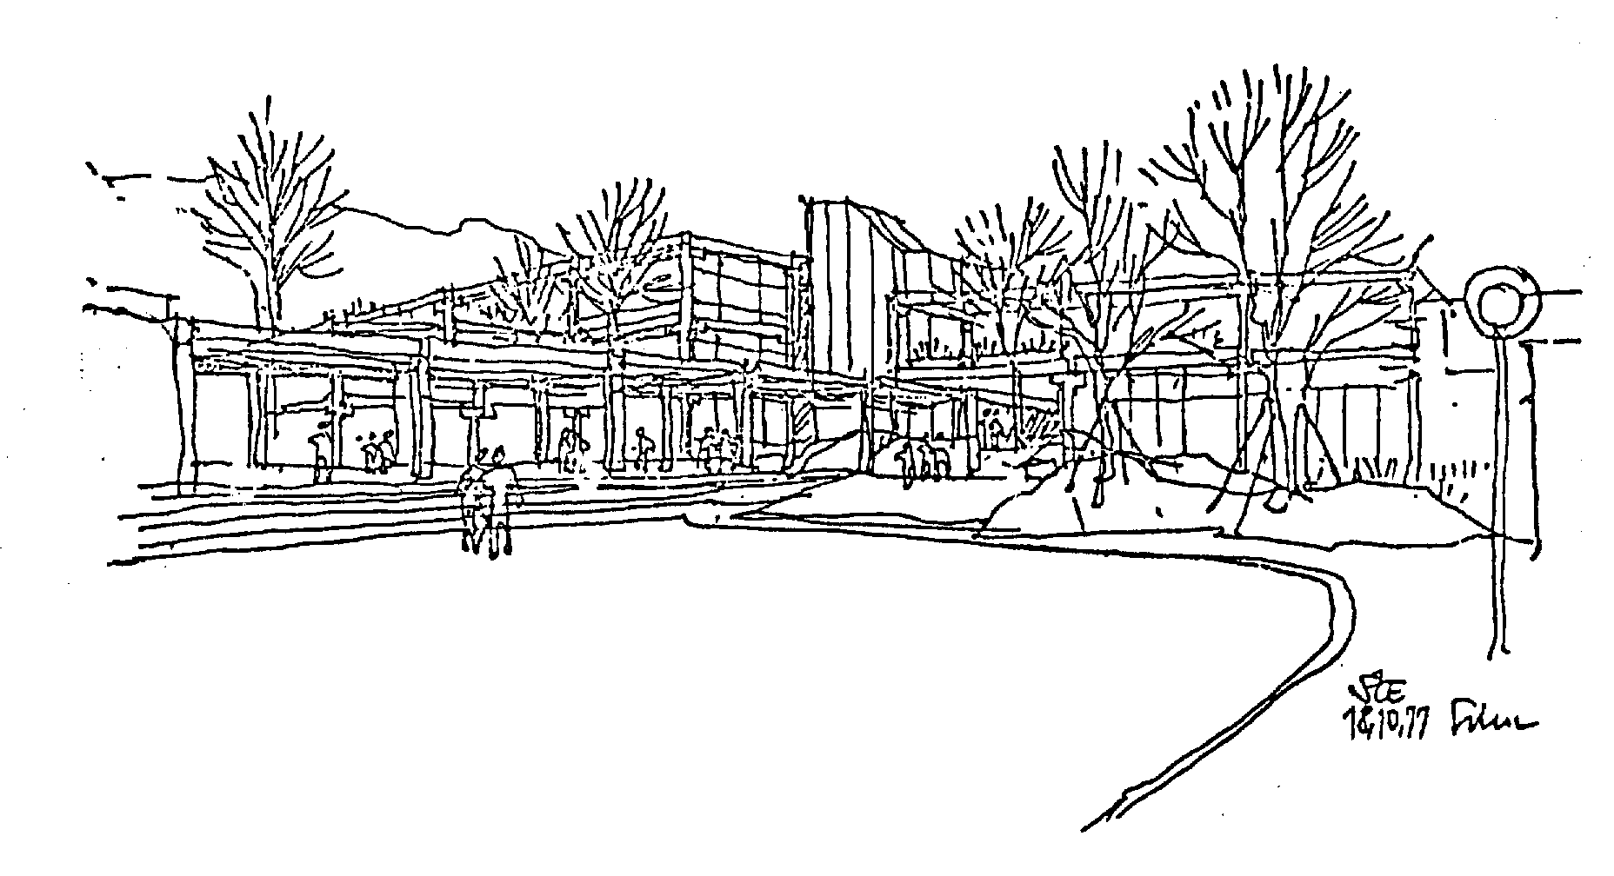*Mittelschule Eichstätt-Schottenau**

**PRAXISKLASSE**

***an der***

***Mittelschule***

***Eichstätt-Schottenau***

**gefördert durch den**

**EUROPÄISCHEN SOZIALFONDS:**



***Praxisklasse – was ist das?***

***Kreuze zuerst die Fragen an, die du mit „ja“ beantworten kannst!***

* *Ich bin zurzeit im vorletzten (oder ausnahmsweise auch im letzten) Schulbesuchsjahr.*
* *Mein Notendurchschnitt ist schlechter als 3,6.*
* *Ich schaffe den "Quali" vermutlich nicht.*
* *Ich schaffe den Mittelschulab­schluss in der Regelklasse eventuell auch nicht.*
* *Ich fühle mich in kleineren Klassen wohler.*
* *Ich kann gut praktisch arbeiten.*
* *Ich weiß noch nicht, was ich mal werden will.*
* *Ich habe Spaß an praktischer Arbeit.*
* *Ich möchte gern versäumten Stoff in Mathe und Deutsch nachholen.*
* *Ich wünsche mir noch mal eine Chance in der Schule.*
* *Ich habe große Probleme im Fach Englisch.*

*Wenn du mehr als 5 Fragen mit „ja“ beantworten kannst, solltest du mit deinen Eltern und deinem Klassenleiter sprechen und dich näher über die Praxisklasse informieren!*

***Liebe Eltern, liebe Schüler!***

*Dieser kleine Test soll verdeutlichen, wer in einer Praxisklasse lernen* ***darf*** *und welche Möglichkeiten sie bietet. Die Praxisklasse ist für Schüler im 9. bzw. im 10. Schulbesuchsjahr (also für alle, die jetzt im vorletzten* ***oder bereits im letzten*** *Schulbesuchsjahr sind!) und die aufgrund ihrer bisherigen Schullaufbahn bzw. Leistungen wenig Aussicht haben den Qualifizierenden Mittelschulabschluss zu erreichen. Durch spezielle Förderung finden die Schüler eine neue Lernmotivation und stärken ihr Selbstbewusstsein. In den Praktika entwickeln sich realistische Vorstellungen hinsichtlich der Anforderungen des Wunschberufes und es entstehen oft sehr gute Kontakte zu Betrieben, die am Schluss zu einem Lehrverhältnis führen können.*

***Diese Perspektiven hast du nach dem Jahr in der Praxisklasse:***

* *Berufsausbildung*
* *Berufsvorbereitungsjahr*
* *Besuch einer Berufsfachschule*
* *Erlaubnis zum Besuch der Berufschule "Regens-Wagner" in Schrobenhausen*

***Besonderheiten der Praxisklasse:***

* *zwei Werkstattpraktika im Bildungszentrum der Handwerkskammer in Ingolstadt*
* *mehrere zweiwöchige Betriebspraktika auf das Schuljahr verteilt*
* *Betreuung durch Lehrkraft und Sozialarbeiterin an der Schule und Unterstützung bei der Lehr- und Praktikumsstellensuche*
* *kein festgelegter Lehrplan und damit die Möglichkeit der individuellen Lernbetreuung*
* *Teilnahme an einer Prüfung zum Erwerb des Erfolgreichen Mittelschulabschlusses am Schuljahresende*
* *enge Zusammenarbeit zwischen Schule, Elternhaus und Betrieben*
* *Projekte und Aktionen unter anderem in den Bereichen Bewerbungstraining, soziale Kompetenzen, Sucht- und Gewaltprävention, Verschiedenes …*

# **Noch Fragen?**

*Frage deinen Klassenleiter oder vereinbare gleich einen persönlichen Termin mit* ***Herrn Stur*** *und* ***Frau Botello*** *(Klassenleiter und Sozialarbeiterin der Praxisklasse)!*

**Die Praxisklasse ist eine Chance für dich, wenn du diese auch nutzt!**